Цели: создание доброжелательной атмосферы, радостного настроения,
положительного отношения к овладению знаниями.
Задачи:
Муниципальное бюджетное дошкольное образовательное учреждение
детский сад « Светлячок»
Смоленского района Смоленской области

Интегрированное занятие учителя – логопеда и воспитателя старшей группы
« УЧЕНЬЕ – СВЕТ, А НЕУЧЕНЬЕ – ТЬМА»

Дата проведения:10.12.2020г.

Составили:
учитель-логопед: Свистунова М.И.
воспитатель: Степанова В.А.

Цель: научить детей 5-6 лет понимать пословицы.
Задачи:
Образовательные:
- формировать навыки понимания пословиц;
- учить быстро переключаться с одного вида деятельности на другой.
Развивающие:
-развивать речь детей, умение отвечать на вопросы полным ответом;
-развивать словесно-логическое мышление, память, внимание,
познавательную сферу;
-активизировать словарь по теме;
-развивать общую моторику.
Воспитательные:
-воспитывать интерес детей к пониманию пословиц.
Ход занятия
- Организационный момент.
Учитель-логопед и Кот Грамотейка приветствуют детей.

Здравствуйте, ребята!
На круг скорей вставайте,
Друг друга приглашайте!
Будем с вами мы играть
Рассуждать и познавать!

- Упражнение-рассуждение.
Учитель-логопед: ребята давайте пройдем к стенду, на котором прикреплена картинка. Посмотрите на картинку. Что нарисовано на картинке? Ответы детей. Соответствует она пословице: « За двумя зайцами погонишься ни одного не поймаешь?
Ответы детей.
Верно, если делать несколько дел одновременно ни в одном не получишь хороших результатов. Вот вы сможете в одно время лепить и рисовать? Нет, конечно, вот и пословица нас учит, что не гонись за двумя зайцами, всёравно не одного не поймаешь.
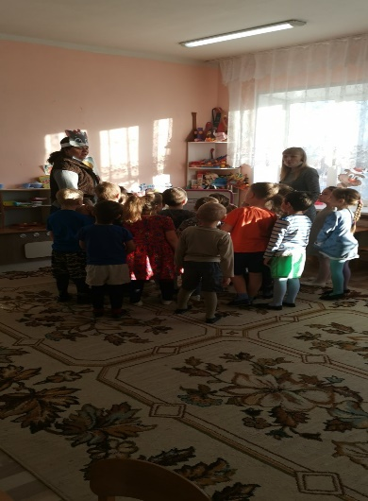
- Игра « Двух зайцев сразу не ловить!»
Ребята, Грамотейка приглашает нас поиграть, и предлагает повторить за ним слова и движения.

Одной рукой тянусь я к солнцу | Правая рука тянется вверх
Другой -хочу жучка поймать | Левая рука тянется вниз
Одно ухо слышит: « Где ты?» | Легкое потягивание то правого, то левого уха.
Другое слушать не велит
Что мне делать? Как мне быть? | Руки и ноги широко расставлены
Двух зайцев сразу не ловить! | Грозят друг другу пальцами
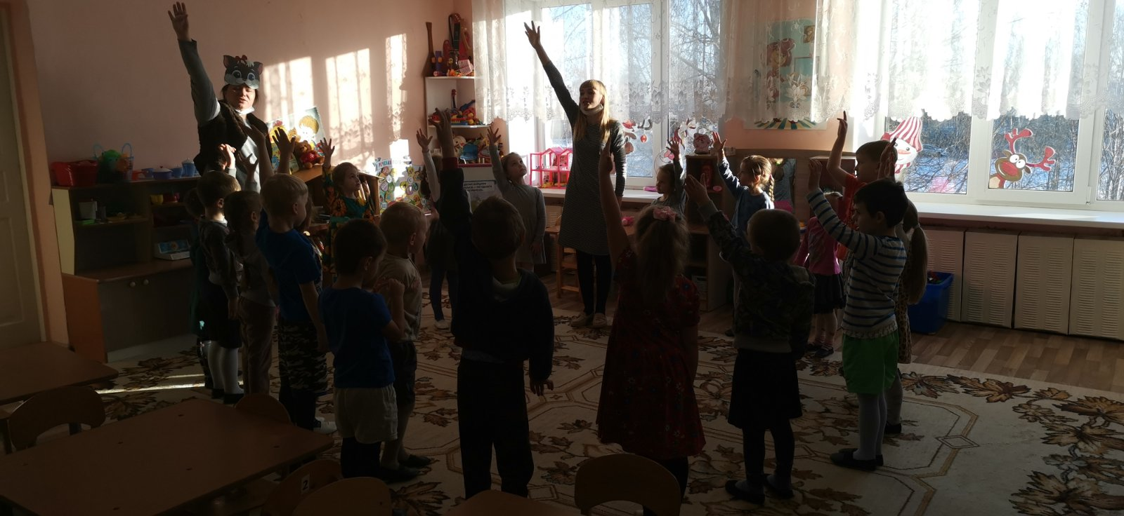
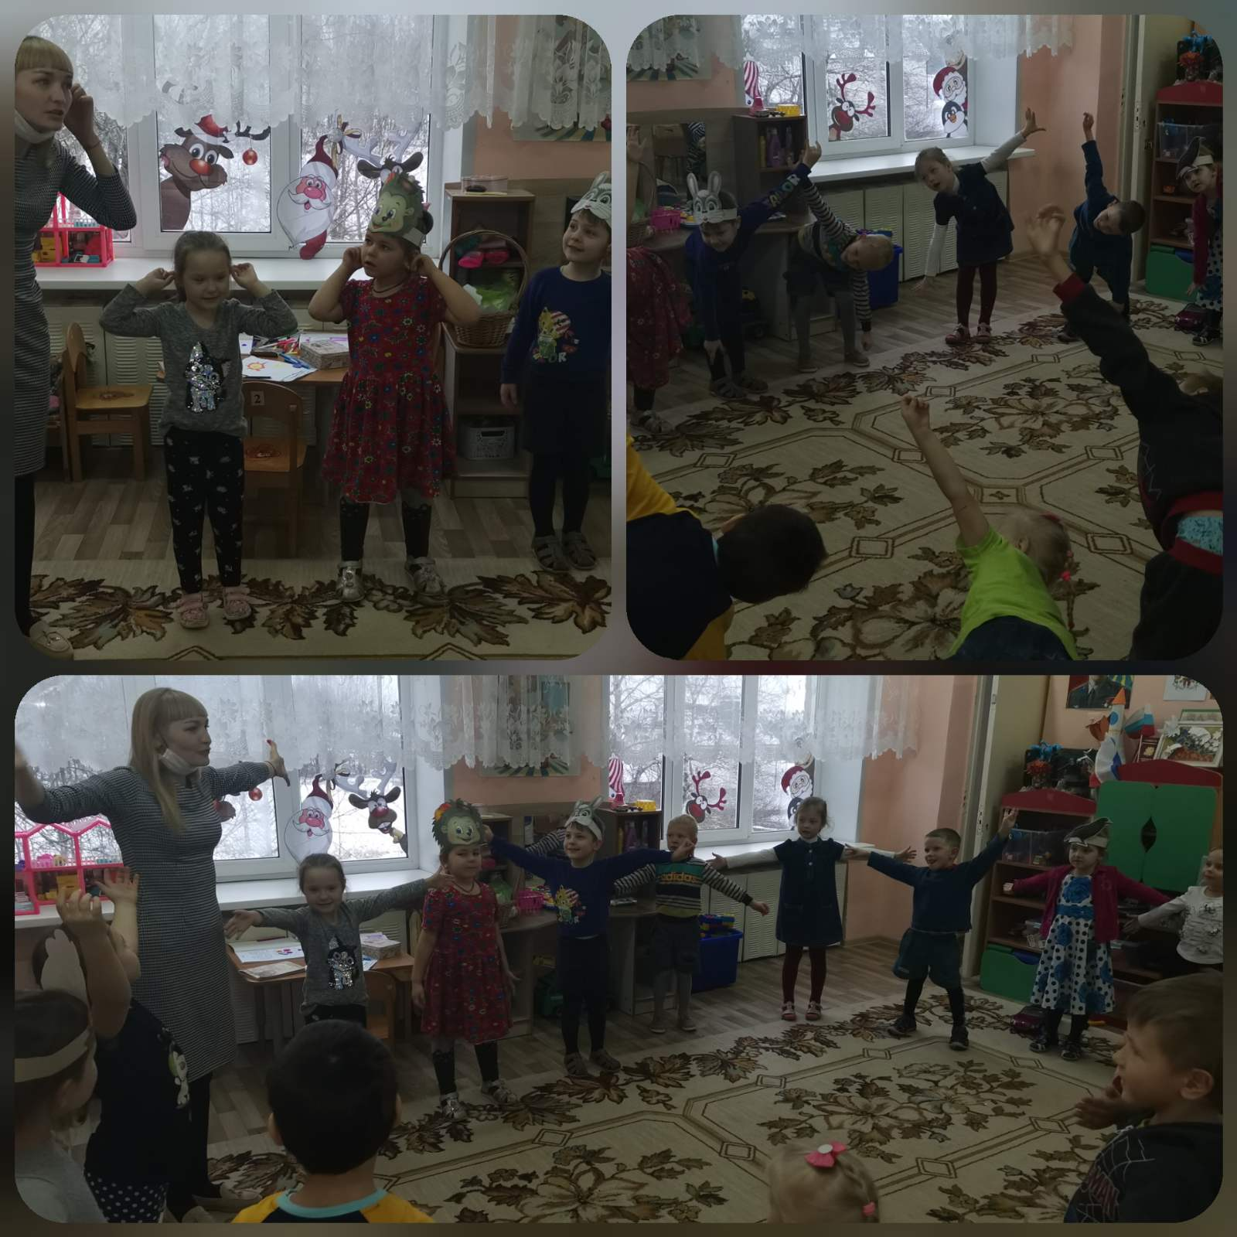

- Инсценировка басни « Заяц и урожай».

Однажды серенький зайчишка
Решил убрать морковки урожай
Пришёл на поле он широко, принялся морковь.
Тут на беду сорока пролетала,
И на хвосте своём зайчишке новость принесла:
Что за лесом в широком поле
Хороший урожай капустки поспевал.
Всё побросал зайчишка наш лукавый
И за сорокой бросился бежать – капустку в поле убирать!
Но прибежав на поле то капустное,
Едва переведя свой дух,
Он понял, что капустку давно уж порубал петух.
Зайчишка побежал назад…
Увидев пред собой картину,
Как всю морковь в свою корзину
Плутишка ёжик уж собрал.
И бедный зайчик зарыдал!
Мораль сей басни такова:
Не стоит гнаться за двумя зайцами,
В итоге не поймаешь ни кого!!!
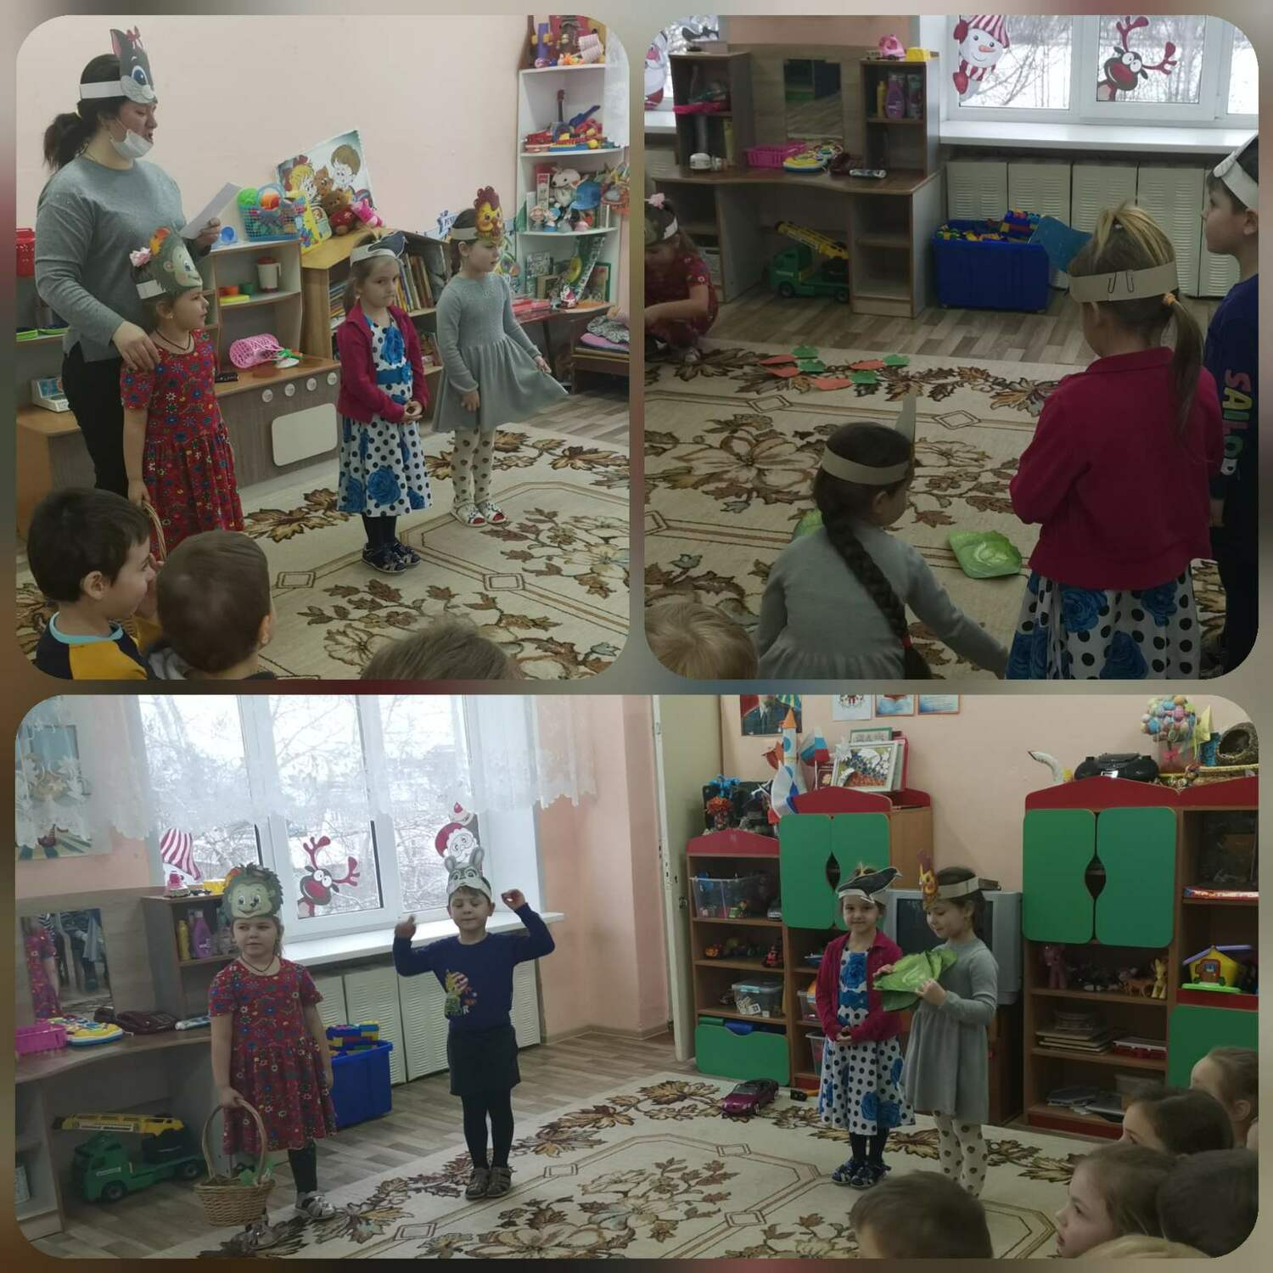

- Итог.
Каждому ребёнку предоставляется возможность сказать, что ему больше всего запомнилось. Дети обмениваются впечатлениями. После этого дети прощаются с Котом Грамотейкой.

